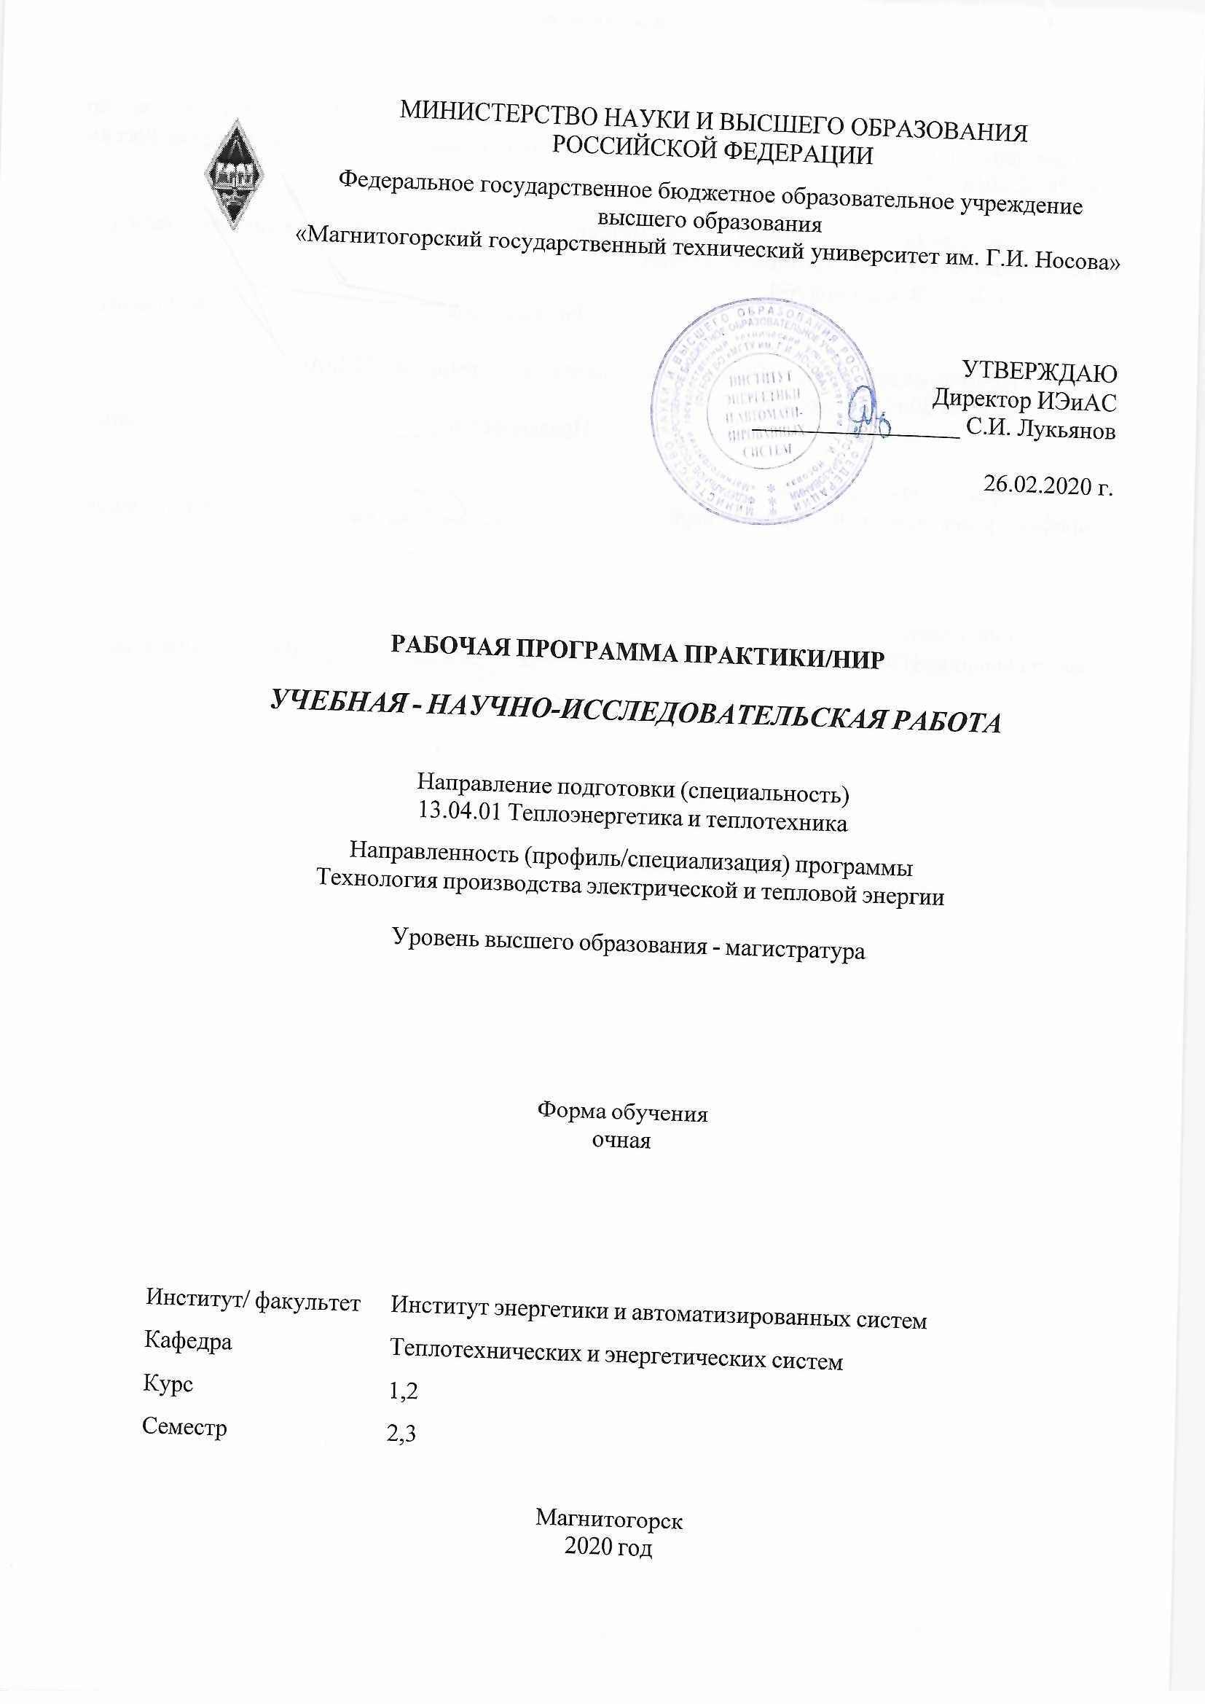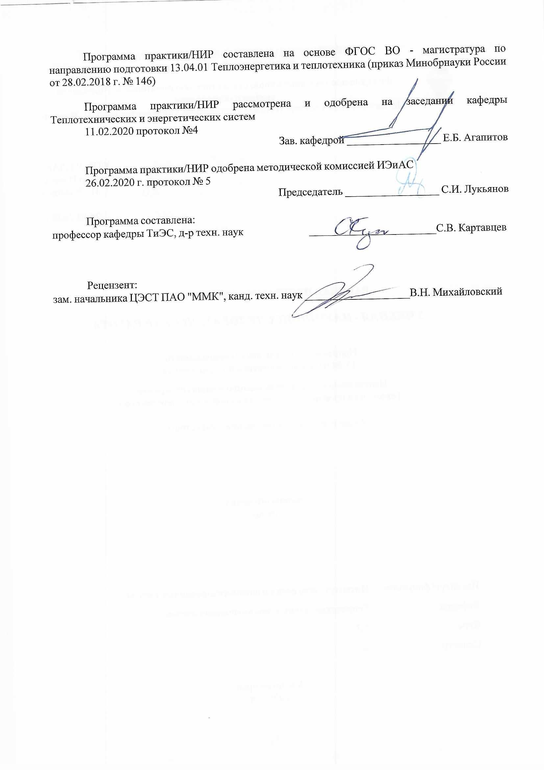

|  |  |
| --- | --- |
| **Лист** **актуализации** **программы** | |
|  |  |
|  | |
|  |  |
|  | |
|  |  |
| Программа пересмотрена, обсуждена и одобрена для реализации в 2021 - 2022 учебном году на заседании кафедры Теплотехнических и энергетических систем | |
|  |  |
|  | Протокол от __ __________ 20__ г. № __  Зав. кафедрой _________________ Е.Б. Агапитов |
|  |  |
|  | |
|  |  |
|  | |
|  |  |
| Программа пересмотрена, обсуждена и одобрена для реализации в 2022 - 2023 учебном году на заседании кафедры Теплотехнических и энергетических систем | |
|  |  |
|  | Протокол от __ __________ 20__ г. № __  Зав. кафедрой _________________ Е.Б. Агапитов |

|  |  |
| --- | --- |
| **1** **Цели** **практики/НИР** | |
| Целями научно-исследовательской работы магистра являются: подготовка выпускной квалификационной работы на основе собственных исследований автора по актуальной, новой и значимой теме в сфере профессиональной деятельности; формирование квалификационных компетенций в области научных исследований и публичной защиты квалификационной работы. | |
| **2** **Задачи** **практики/НИР** | |
| Задачами научно-исследовательской работы магистра являются:  Получение знаний и навыков для выполнения выпускной квалификационной работы магистра. В НИР производится выбор темы исследования и доказывается её актуальность, новизна и практическая значимость. В ходе НИР проводятся расчётные и экспериментальные исследования, в которых получаются научные результаты. Получение результатов в ходе НИР создаёт условия для их докладов на конференциях, публикации в научной периодике, участия в конкурсах грантов, программ, оплачиваемых НИР. В ходе НИР создаются новые или модернизируются имеющиеся лабораторные установки для проведения диссертационных исследований и дальнейшего ввода их в основной учебный процесс. Во время НИР к выполнению научных исследований привлекаются студенты, что повышает общее качество их обучения. Совместная работа магистратов и руководимых им студентов над публикациями одновременно формирует как научные, так и педагогические компетенции. | |
|  |  |
| **3** **Место** **практики/НИР** **в** **структуре** **образовательной** **программы** | |
| Для прохождения практики/НИР необходимы знания (умения, владения), сформированные в результате изучения дисциплин/ практик: | |
| Производственная - педагогическая практика | |
| Производственная - технологическая практика | |
| Физические основы генерации электроэнергии и теплоты | |
| Основы научной коммуникации | |
| Методология и методы научного исследования | |
| Энергообеспечение промышленных теплотехнологических комплексов | |
| Современные проблемы теплоэнергетики, теплотехники и теплотехнологий | |
| Методы экспериментальных исследований в теплоэнергетике | |
| Математическое моделирование объектов и систем теплоэнергетики | |
| Знания (умения, владения), полученные в процессе прохождения практики/НИР будут необходимы для изучения дисциплин/практик: | |
| Подготовка к процедуре защиты и защита выпускной квалификационной работы | |
| Производственная - научно-исследовательская работа | |
|  |  |
| **4** **Место** **проведения** **практики/НИР** | |
| Научно-исследовательская работа проводится на базе кафедры Теплотехнических и энергетических систем в закреплённых за ней лабораториях. | |
| Способ проведения практики/НИР: стационарная | |
| Практика/НИР осуществляется дискретно | |
|  |  |
| **5** **Компетенции** **обучающегося,** **формируемые** **в** **результате** **прохождения**  **практики/НИР** **и** **планируемые** **результаты** **обучения** | |
| В результате прохождения практики/НИР обучающийся должен обладать следующими компетенциями: | |
| Код индикатора | Индикатор достижения компетенции |

|  |  |
| --- | --- |
| ПК-1 Способен к проведению анализа новых направлений исследований в соответствующей области знаний | |
|
| ПК-1.1 | Проводит анализ новых направлений исследований в соответствующей области знаний и формирует программы проведения исследований в новых направлениях |
| ПК-4 Способен проводить диагностику состояния особо сложных технологических комплексов термического производства | |
|
| ПК-4.1 | Анализирует техническую и нормативную документацию по конструкции термического оборудования и разрабатывает план диагностики особо сложного технологического комплекса термического производства. |

|  |  |  |  |  |  |
| --- | --- | --- | --- | --- | --- |
| **6.** **Структура** **и** **содержание** **практики/НИР** | | | | | |
| Общая трудоемкость практики/НИР составляет 8 зачетных единиц 288 акад. часов, в том числе:  – контактная работа – 5,5 акад. часов:  – в форме практической подготовки – 288 акад. часа  – самостоятельная работа – 282,5 акад. часов; | | | | |  |
| №  п/п | Разделы (этапы) и содержание практики | Семестр | Виды работ на практике,  включая самостоятельную работу | Код компетенции | |
| 1. | Вводный этап. | 2 | Получение задания на практику. Проведение литературного поиска. Самостоятельное изучение литературы. | ПК-1.1 | |
| 1. | Теоретический этап выполнения научного исследования. | 2 | Оценка энергетической эффективности действующего объекта исследований. Разработка перспективное варианта модернизации с целью получения резерва энергосбережения. Выделение теплотехнического принципа достижения нового результата. Разработка проекта экспериментальной установки. Самостоятельное изучение литературы. | ПК-1.1 | |
| 1. | Экспериментальный этап выполнения научного исследования. | 3 | Разработка и создание экспериментальной установки для моделирования теплотехнического принципа достижения нового результата. Сопоставление экспериментальных результатов с расчетными. Самостоятельное изучение литературы. | ПК-4.1 | |

|  |
| --- |
| **7** **Оценочные** **средства** **для** **проведения** **промежуточной** **аттестации** **по** **практике/НИР** |
| Представлены в приложении 1. |
|  |
| **8** **Учебно-методическое** **и** **информационное** **обеспечение** **практики/НИР** |
| **а) Основная литература:** |
| 1. Рыжков, И. Б. Основы научных исследований и изобретательства : учебное пособие / И. Б. Рыжков. — 4-е изд., стер. — Санкт-Петербург : Лань, 2020. — 224 с. — ISBN 978-5-8114-5697-0. — Текст : электронный // Лань : электронно-библиотечная система. — URL: <https://e.lanbook.com/book/145848> (дата обращения: 22.10.2020). — Режим доступа: для авториз. пользователей.  2. Макаров А.А., Системные исследования развития энергетики / Макаров А.А. - М. : Издательский дом МЭИ, 2019. (Серия "Высшая школа физики") - ISBN 978-5-383- 01259-8 - Текст : электронный // ЭБС "Консультант студента" : [сайт]. - URL : <https://www.studentlibrary.ru/book/ISBN9785383012598.html> (дата обращения: 15.09.2020). - Режим доступа : по подписке. |
|  |
| **б) Дополнительная литература:** |
| 1. Региональные проблемы теплоэнергетики : учебное пособие / В. М. Лебедев, С. В. Приходько, В. К. Гаак [и др.] ; под общей редакцией В. М. Лебедева. — Санкт- Петербург : Лань, 2019. — 136 с. — ISBN 978-5-8114-3694-1. — Текст : электронный // Лань : электронно-библиотечная система. — URL: <https://e.lanbook.com/book/122149> (дата обращения: 22.10.2020). — Режим доступа: для авториз. пользователей.  2. Космин, В. В. Основы научных исследований (Общий курс) : учебное пособие / В. В. Космин. — 4-е изд., перераб. и доп. — Москва : РИОР : ИНФРА-М, 2020. — 238 с. + Доп. материалы [Электронный ресурс]. — (Высшее образование). - ISBN 978-5-369-01753-1. - Текст : электронный. - URL: <https://znanium.com/catalog/product/1088366> (дата обращения: 22.10.2020). – Режим доступа: по подписке.  3. Полонский, В. М. Оценка качества научно-педагогических исследований : учеб. пособие / В.М. Полонский. — 2-е изд., перераб. и доп. — Москва : ИНФРА-М, 2019. — 220 с. — (Высшее образование: Магистратура). — www.dx.doi.org/10.12737/textbook_5c61372f4aa403.34494307. - ISBN 978-5-16-012472-8. - Текст : электронный. - URL: <https://znanium.com/catalog/product/762235> (дата обращения: 22.10.2020). – Режим доступа: по подписке. |
|  |
| **в) Методические указания:** |
| 1. Кобельков, Г. В. Магистерская диссертация : учебное пособие / Г. В. Кобельков, С. Г. Журавин, М. М. Суровцов ; МГТУ. - Магнитогорск : МГТУ, 2018. - 1 электрон. опт. диск (CD-ROM). - Загл. с титул. экрана. - URL: https://magtu.informsystema.ru/uploader/fileUpload? name=3727.pdf&show=dcatalogues/1/1527715/3727.pdf&view=true (дата обращения: 14.05.2020). - Макрообъект. - Текст : электронный. - Сведения доступны также на CD- ROM.  2. Методика выполнения выпускной квалификационной работы для направлений 13.03.01 и 13.04.01 : учебное пособие / [Е. Б. Агапитов, М. С. Соколова, С. В. Картавцев и др.] ; МГТУ. - Магнитогорск : МГТУ, 2018. - 1 электрон. опт. диск (CD-ROM). - Загл. с титул. экрана. - URL: https://magtu.informsystema.ru/uploader/fileUpload? name=3608.pdf&show=dcatalogues/1/1524579/3608.pdf&view=true (дата обращения: 14.05.2020). - Макрообъект. - Текст : электронный. - ISBN 978-5-9967-1139-0. - Сведения доступны также на CD-ROM. |

|  |  |  |  |  |  |  |
| --- | --- | --- | --- | --- | --- | --- |
| **г)** **Программное** **обеспечение** **и** **Интернет-ресурсы:** | | | | | | |
|  | | | | | | |
|  |  |  |  |  |  |  |
| **Программное обеспечение** | | | | | | |
|  |  | Наименование ПО | № договора | | Срок действия лицензии | |
|  |  | MS Windows 7 Professional(для классов) | Д-1227-18 от 08.10.2018 | | 11.10.2021 | |
|  |  |
|  |  |
|  |  | MS Office 2007 Professional | № 135 от 17.09.2007 | | бессрочно | |
|  |  | 7Zip | свободно распространяемое ПО | | бессрочно | |
|  |  | MathCAD v.15 Education University Edition | Д-1662-13 от 22.11.2013 | | бессрочно | |
|  |  | FAR Manager | свободно распространяемое ПО | | бессрочно | |
|  |  | Linux Calculate | свободно распространяемое ПО | | бессрочно | |
|  |  |  |  |  |  |  |
| **Профессиональные базы данных и информационные справочные системы** | | | | | | |
|  | Название курса | | | Ссылка | |  |
|  | Национальная информационно-аналитическая система – Российский индекс научного цитирования (РИНЦ) | | | URL: https://elibrary.ru/project_risc. asp | |  |
|  |  |
|  | Поисковая система Академия Google (Google Scholar) | | | URL: https://scholar.google.ru/ | |  |
|  | Информационная система - Единое окно доступа к информационным ресурсам | | | URL: http://window.edu.ru/ | |  |
|  | Федеральное государственное бюджетное учреждение «Федеральный институт промышленной собственности» | | | URL: http://www1.fips.ru/ | |  |
|  | Российская Государственная библиотека. Каталоги | | | https://www.rsl.ru/ru/4readers /catalogues/ | |  |
|  | Электронные ресурсы библиотеки МГТУ им. Г.И. Носова | | | http://magtu.ru:8085/marcweb 2/Default.asp | |  |
|  | Международная наукометрическая реферативная и полнотекстовая база данных научных изданий «Web of science» | | | http://webofscience.com | |  |
|  | Международная реферативная и полнотекстовая справочная база данных научных изданий «Scopus» | | | http://scopus.com | |  |
|  | Федеральный образовательный портал – Экономика. Социология. Менеджмент | | | http://ecsocman.hse.ru/ | |  |
|  | Международная база полнотекстовых журналов Springer Journals | | | http://link.springer.com/ | |  |
|  | Международная реферативная база данных по чистой и прикладной математике zbMATH | | | http://zbmath.org/ | |  |
| **9** **Материально-техническое** **обеспечение** **практики/НИР** | | | | | | |
| Для решения предусмотренных видов учебной работы в качестве образовательных технологий используются как традиционные, так и модульно-компетентностные технологии. Передача необходимых теоретических знаний и формирование представлений по курсу происходит с применением мультимедийного оборудования. Лекционный материал закрепляется на лабораторных работах, где применяется совместная деятельность студентов в группе, направленная на решение общей задачи путём сложения результатов индивидуальной работы членов группы. Для развития и совершенствования коммуникативных способностей студентов организуются практические занятия в виде дискуссий, анализа реальных проблемных ситуаций и междисциплинарных связей из различных областей в контексте решаемой задачи. Самостоятельная работа стимулирует студентов к самостоятельной проработке тем в процессе написания рефератов, подготовки к дискуссиям, и тестированию.  2. Учебные аудитории для проведения лабораторных работ - Лабораторные стенды и демонстрационные материалы, необходимые для проведения лабораторных занятий, согласованных с руководителем магистранта:  - Лаборатория гидрогазодинамики (ауд. 060)  - Лаборатория тепломассообменных установок и парогенераторов (ауд. 058)  - Лаборатория энергосберегающих технологий (ауд. 035)  - Лаборатория тепломассообмена и ЭТУ (ауд. 345)  - Лаборатория термодинамики (ауд. 371)  - Лаборатория топлива и химводоподготовки (ауд. 040) | | | | | | |

**Приложение 1**

**Примерный перечень вопросов к собеседованиям**

**2 семестр**

1. В чем состоит научная актуальность данной темы НИР?
2. Каков объект исследования по данной теме НИР?
3. Каков предмет исследования по данной теме НИР?
4. Какова проблема исследования по данной теме НИР?
5. Какова цель исследования по данной теме НИР?
6. Каковы исследовательские задачи по данной теме НИР?
7. На каких источниках базируется решение данной проблемы? Объясните критерии их отбора.
8. Дайте источниковедческую характеристику используемым источникам.
9. Какие научно - практические методы (методы анализа источников) соответствуют тематике НИР и особенностям ее источниковой базы? Ответ обоснуйте.
10. Какие научно - теоретические методы (методы анализа проблемы) и научные подходы соответствуют данной теме НИР? Ответ обоснуйте.
11. Какие отечественные специалисты занимаются (занимались) изучением данной темы?
12. Какие зарубежные специалисты занимаются (занимались) изучением данной темы?
13. Какова взаимосвязь объекта и методов исследования?
14. Какова взаимосвязь предмета и гипотезы исследования?
15. В чем особенности теоретического этапа исследования? Его цель, организация исследовательского процесса?
16. Какие научно - теоретические методы (методы анализа проблемы) и научные подходы соответствуют данной теме НИР? Ответ обоснуйте.
17. Какие отечественные специалисты занимаются (занимались) изучением данной темы?
18. Какие зарубежные специалисты занимаются (занимались) изучением данной темы?
19. Какова методологическая база исследования?
20. Какие методологические принципы управленческого исследования использованы Вами? Дайте их характеристику.
21. Какие вопросы по данной теме НИР хорошо изучены в сфере управления и не вызывают споров?
22. Какие вопросы по данной теме НИР являются дискуссионными в управленческих исследованиях?
23. Какие вопросы по данной теме НИР изучены слабо или не изучены совсем?
24. Представьте и обоснуйте план решения поставленных исследовательских задач.
25. Уточните понятийный аппарат Вашего исследования.
26. Покажите использование в Вашем исследовании системного анализа.
27. Какие теоретические методы исследования использованы Вами? Дайте им характеристику.

**3 семестр**

1. В чем особенности опытно - экспериментального этапа управленческого исследования. Цели, организация исследовательской работы.
2. Используется ли Вами метод наблюдения, виды его? Какова методика организации и фиксации результатов наблюдения?
3. Каковы требования к разработке и проведению опроса? Охарактеризуйте особенности сбора, анализа и интерпретации результатов.
4. Охарактеризуйте анкетирования? Каковы требования к разработке методик, построения и апробации опросника?
5. Охарактеризуйте метод интервью, уточните его сущность.
6. Охарактеризуйте метод беседы (Виды, требования к разработке методики и проведению исследовательской беседы. Сбор, анализ и интерпретация результатов).
7. Охарактеризуйте метод эксперимента. Виды, требования к разработке методики и проведения эксперимента. Сбор, анализ и интерпретация результатов.
8. Сбор, анализ и интерпретация результатов.
9. Каким образом используется в исследовании метод изучения продуктов деятельности участников образования?
10. Каким образом используется в исследовании метод изучения технической документации? Уточните методику использования этого метода.
11. Каковы требования к использованию математических и статистических методов? Дайте их характеристику.
12. Каковы критерии успешности исследовательского поиска и мониторинг процесса и результатов исследования?
13. Уточните критерии оценки полученных данных, их качественный и количественный анализ.

**Примерная тематика докладов, статей, и др., подготавливаемых по результатам  
 выполняемых исследований**

1. Перспективные проблемы эффективного использования материальных ресурсов и энергии в промышленных теплотехнологических системах.
2. Интенсивное энергосбережение и экология в теплотехнологии.
3. Разработка энерго- и материалосберегающих технологий производства.
4. Отбор источников энергии и энергоносителей.
5. Разработка термодинамически идеальных и технически реализуемых тепловых схем.
6. Выбор эффективных теплотехнических принципов организации технологического процесса.
7. Энергоэкономическая и теплотехническая оптимизация высокотемпературных процессов.
8. Разработка научных основ сбережения энергетических ресурсов в промышленных теплоэнергетических устройствах и использующих тепло системах и установках.
9. Оптимизация схем энергетических установок и систем для генерации и трансформации энергоносителей, основанных на принципах их комбинированного производства.
10. Теоретические и экспериментальные исследования процессов тепло- и массопереноса в тепловых системах и установках, использующих тепло.
11. Оптимизация параметров тепловых технологических процессов и разработка оптимальных схем установок, использующих тепло, с целью экономии энергетических ресурсов и улучшения качества продукции в технологических процессах.
12. Разработка и совершенствование аппаратов, использующих тепло, и создание оптимальных тепловых систем для защиты окружающей среды.
13. Исследование и разработка нетрадиционных источников энергии и новых технологий преобразования энергии в энергетических системах и комплексах.
14. Использование на этапе проектирования и в период эксплуатации методов математического моделирования с целью исследования и оптимизации структуры и параметров энергетических систем и комплексов и происходящих в системах энергетических процессов.
15. Разработка научных подходов, методов, алгоритмов, программ и технологий по снижению вредного воздействия энергетических систем и комплексов на окружающую среду.
16. Разработка и исследование в области энергосбережения и ресурсосбережения при производстве тепловой и электрической энергии, при транспортировке теплоты и энергоносителей в энергетических системах и комплексах.
17. Исследование влияния технических решений, принимаемых при создании и эксплуатации энергетических систем и комплексов, на их финансово- экономические и инвестиционные показатели, региональную экономику и экономику природопользования
18. Разработка научных основ создания, исследования общих свойств и принципов функционирования энергоустановок электростанций и энергетических комплексов на базе возобновляемых видов энергии, предназначенных для параллельной работы с электросетью и в качестве автономных источников.
19. Теоретический анализ, экспериментальные исследования, физическое и математическое моделирование энергоустановок, электростанций и энергетических комплексов на базе возобновляемых видов энергии с целью оптимизации их параметров и режимов использования.
20. Совершенствование существующих и разработка принципиально новых технических схем комплексного использования возобновляемых видов энергии с целью экономии ископаемых видов топлива и решения проблем социально-экономического характера.
21. Разработка научных основ методов расчета, выбора и оптимизации параметров, показателей качества и режимов работы агрегатов, систем и тепловых электростанций в целом.
22. Исследование и математическое моделирование процессов, протекающих в агрегатах, системах и общем цикле тепловых электростанций.
23. Разработка, исследование, совершенствование действующих и освоение новых технологий производства электрической энергии и тепла, использования топлива, водных и химических режимов, способов снижения влияния работы тепловых электростанций на окружающую среду.
24. Исследование возможностей повышения эффективности сжигания природного газа путем химической регенерации.
25. Исследование энергоэффективности процессов сжатия промышленных газов.
26. Исследование возможностей использования теплоты жидкой стали в сталелитейных комплексах.
27. Изучение тепловыделяющих процессов черной металлургии с целью повышения ее энергетической эффективности.
28. Разработка эффективной схемы энергообеспечения электросталеплавильного производства.
29. Исследование возможностей модернизации систем охлаждения высокотемпературных процессов и установок черной металлургии.
30. Разработка эффективной схемы энергообеспечения процессов переработки металлических руд.
31. Разработка схемы комплексного использования конвертерных газов кислородно-конвертерного процесса.
32. Комплексная оценка эффективности использования источников энергии электросталеплавильного производства.
33. Разработка принципов энергоэффективного использования угля.
34. Повышение эффективности тепловой обработки материалов на основе современных газотурбинных технологий.
35. Исследование возможностей эффективного использования теплоты кокса.
36. Комплексная оценка энергетических и экологических свойств основных видов ископаемых топлив.
37. Энергосбережение в промышленных системах производства сжатого воздуха.
38. Разработка процессов тригенерации и полигенерации на электрических станциях.

Приложение 1

Оценочные средства для проведения промежуточной аттестации

2 семестр

|  |  |  |
| --- | --- | --- |
| Код индикатора | Индикатор достижения компетенции | Оценочные средства |
| ПК-1 Способен к проведению анализа новых направлений исследований в соответствующей области знанийй | | |
| ПК-1.1 | Проводит анализ новых направлений исследований в соответствующей области знаний и формирует программы проведения исследований в новых направлениях | Задание: отбор источников для проведения научного исследования. Оформление чернового варианта библиографического списка.  Задание: Определение теоретико-методологической основы исследования, методов исследования.  Задание: определение содержания (формулировка названий разделов и подразделов исследовательской работы).  Задание: определение предмета, проблемы, методологического аппарата исследования.  Определение этапов исследования. Разработка плана решения задач на начальном этапе исследовательской деятельности (ИД)  Задание:Обоснование актуальности темы магистерской диссертации (в индивидуальном плане магистра)  Задание: Разработать перспективный план ИД (в индивидуальном плане магистра)  Задание: оформление отчета по учебной практике –НИР; выступление с отчетом по учебной практике –НИР на спецсеминаре.  *Вопросы для собеседования:*   1. Чем обоснован выбор темы исследования?- 2. В чем заключается проблема исследования? 3. Каков путь решения проблемы? 4. Какова цель исследования?   Задание: участие в научно-практических конференциях различного уровня; публикация статей по теме исследования.  Задание:  Изучение литературы по теме научного исследования.  Создание в электронной папке файлов (документов) для каждого элемента научного исследования.  Задание: реализация теоретических методов исследования. Написание чернового варианта теоретической главы.  Задание: Разработка основного понятия исследования.  Задание: Разработка плана решения задач на базовом этапе исследовательской деятельности (ИД). |

3 семестр

|  |  |  |
| --- | --- | --- |
| Код индикатора | Индикатор достижения компетенции | Оценочные средства /3СЕМ |
| ПК-4 Способен проводить диагностику состояния особо сложных технологических комплексов термического производства | | |
| ПК-4.1 | Анализирует техническую и нормативную документацию по конструкции термического оборудования и разрабатывает план диагностики особо сложного технологического комплекса термического производства. | Задание:  уточнение источников для проведения научного исследования. Оформление библиографического списка.  Задание: Изучение педагогического опыта и эксперимента по проблеме научного исследования. Написание чернового варианта экспериментального исследования.  Задание:Проведение констатирующего эксперимента, диагностических процедур.  Задание: Разработка исследовательского продукта и методики его реализации.  Задание: оформление отчета по учебной практике –НИР; выступление с отчетом по учебной практике –НИР на спецсеминаре.  *Вопросы для собеседования:*   1. Каковы результаты диагностического исследования? 2. Какой продукт разработан Вами? 3. Как возможно осуществить внедрение Вашего продукта исследований? 4. Каковы результаты внедрения?   Задание: участие в научно-практических конференциях различного уровня; публикация статей по теме исследования. |

Промежуточная аттестация по учебной - научно-исследовательской работе имеет целью определить степень достижения запланированных результатов обучения, осуществляется в форме оценки промежуточных результатов, предусмотренных индивидуальным планом магистранта. Промежуточная аттестация по учебной - научно-исследовательской работе проводится в форме зачета с оценкой.

Обязательной формой отчетности обучающегося по учебной - научно-исследовательской работе является письменный отчет. Цель отчета – сформировать и закрепить компетенции, приобретенные обучающимся в результате освоения теоретических курсов и полученные им при выполнении учебной - научно-исследовательской работы.

Отчет магистранта по учебной - научно-исследовательской работе должен включать в себя сведения:

* о выполнении индивидуального плана магистра;
* о соблюдении графика выполнения индивидуального плана магистра;
* о выполнении индивидуальных заданий научного руководителя;
* о подготовке и публикации статей в журналах, входящих в список ВАК и РИНЦ;
* об участии магистранта в значимых научно-практических конференциях по тематике своего исследования;
* об участии в научно-исследовательской работе кафедры;
* об участии в специализированном, кафедральных и междисциплинарных научных семинарах.

Отчет согласовывается с научным руководителем.

Отчет в установленные графиком учебного процесса сроки рассматривается на заседании кафедры в рамках промежуточной аттестации обучающихся. Кафедра вправе утвердить отчет обучающегося, оценив результаты выполнения им научно-исследовательской работы в соответствии с индивидуальным планом, либо отказать в утверждении отчета с предоставлением обучающемуся разъяснений по пути устранения препятствий к его утверждению.

Оценочные средства для проведения промежуточной аттестации обучающихся по учебной - научно-исследовательской работе включают:

– комплексные задания из профессиональной области, необходимые для оценки знаний, умений, навыков и (или) опыта деятельности, характеризующих этапы формирования компетенций в процессе прохождения учебной - научно-исследовательской работы;

– систему оценивания результатов промежуточной аттестации, показатели и критерии оценивания;

– учебно-методические рекомендации для самостоятельной работы обучающихся при выполнении учебной - научно-исследовательской работы (рекомендации по сбору материалов, их обработке и анализу, форме представления).

Обучающийся должен продемонстрировать способность применения методик и инструментария для выполнения комплексных заданий из профессиональной области, необходимые для оценки знаний, умений, навыков и (или) опыта деятельности, характеризующих этапы формирования компетенций в процессе выполнения НИР.

По результатам выполняемых научных исследований обучающиеся готовят доклады на ежегодную Международную научно-научно техническую конференцию «Энергетики и металлурги – настоящему и будущему России», организуемую кафедрой Теплотехнических и энергетических систем Магнитогорского государственного технического университета им. Г.И. Носова. По итогам конференции публикуется сборник научных трудов, индексируемый в РИНЦ.

Структура статьи:

1. УДК (для самостоятельного определения индексов УДК можно воспользоваться ресурсами Интернет, например: [Справочник по УДК](http://teacode.com/online/udc/); [УДК Консорциум](http://forum.udcc.ru/); [Универсальная десятичная классификация](http://www.udcc.ru/);  [Универсальная десятичная классификация // Научные журналы. Конференции. Монографии : аспиранту](http://www.naukapro.ru/metod.htm); [Расшифровка формул УДК](http://scs.viniti.ru/udc/)); JEL classification codes.

2. Полное название научной статьи.

3. Полное название научной статьи на английском языке.

4. Фамилия, имя, отчество автора (авторов); сведения об авторе (авторах): ученая степень и звание, организация, город, электронная почта.

5. Фамилия и инициалы автора (авторов) на английском языке; информация об авторе (авторах) на английском языке: (ученая степень и звание, должность, организация, город, электронная почта).

6. Аннотация, включает: а) гипотезу исследования; б) цель; в) методы; г) основные результаты и их применение (до 500 знаков).

7. Аннотация на английском языке (Abstract).

8. Ключевые слова (от 5 до 15 основных терминов; каждое ключевое слово или словосочетание отделяется от другого запятой).

9. Ключевые слова на английском языке (Keywords).

10. Основная часть статьи структурируется по следующим подразделам:

1) Введение, которое содержит: а) постановку проблемы и ее актуальность; б) формулировку целей работы; в) научную гипотезу;

2) Основная часть (включает *2-3 подраздела с подзаголовками* по содержанию исследований: теорию, методику, методологию, алгоритмы материалы исследования; в) результаты исследования, их анализ и обсуждение; г) выводы и рекомендации);

3) Заключение(повторяет основные, ключевые выводы по статье, а также приводятся некоторые обобщения и намечаются перспективы дальнейших исследований).

11. Список литературы (рекомендуемый объем списка литературы 15-20 источников).

12. Список литературы на английском языке (References).

По итогам промежуточной аттестации выставляются оценки «отлично», «хорошо», «удовлетворительно», «неудовлетворительно».

***Критерии оценки*** (в соответствии с формируемыми компетенциями и планируемыми результатами обучения):

– на оценку **«отлично»** (5 баллов) – обучающийся демонстрирует высокий уровень сформированности компетенций: всестороннее, систематическое и глубокое понимание педагогических и управленческих проблем, знание способов их решения, умение управлять проектом на всех этапах его жизненного цикла, анализировать, систематизировать и обобщать факты, проектировать педагогическую деятельность на основе специальных научных знаний и результатов исследований; инициативность, заинтересованность, активность, стремление к самостоятельности и творчеству в проведении научно-исследовательской работы;

– на оценку **«хорошо»** (4 балла) – обучающийся демонстрирует средний уровень сформированности компетенций: основные знания, умения освоены, но допускаются незначительные ошибки, неточности, затруднения при аналитических операциях, переносе знаний и умений в новые, нестандартные ситуации; средний уровень заинтересованности, активности и самостоятельности;

– на оценку **«удовлетворительно»** (3 балла) – обучающийся демонстрирует пороговый уровень сформированности компетенций: в ходе контрольных мероприятий допускаются ошибки, проявляется отсутствие отдельных знаний, умений, обучающийся испытывает значительные затруднения при оперировании знаниями и умениями при их переносе в новые ситуации; низкий уровень инициативности и самостоятельности;

– на оценку **«неудовлетворительно»** (2 балла) – обучающийся демонстрирует недостаточный уровень знаний (не более 20% теоретического материала), допускает существенные ошибки, не может показать интеллектуальные навыки решения простых задач; отсутствует заинтересованность и самостоятельность.

Оценочные средства для проведения промежуточной аттестации обучающихся по учебной - НИР:

Учебная - научно-исследовательская работа оценивается по результатам собеседований с руководителем НИР, содержанию и результатам отчета магистранта, его публикациям и участию в научных/научно - практических конференциях.